SEAHU SH017
Rychlý návod

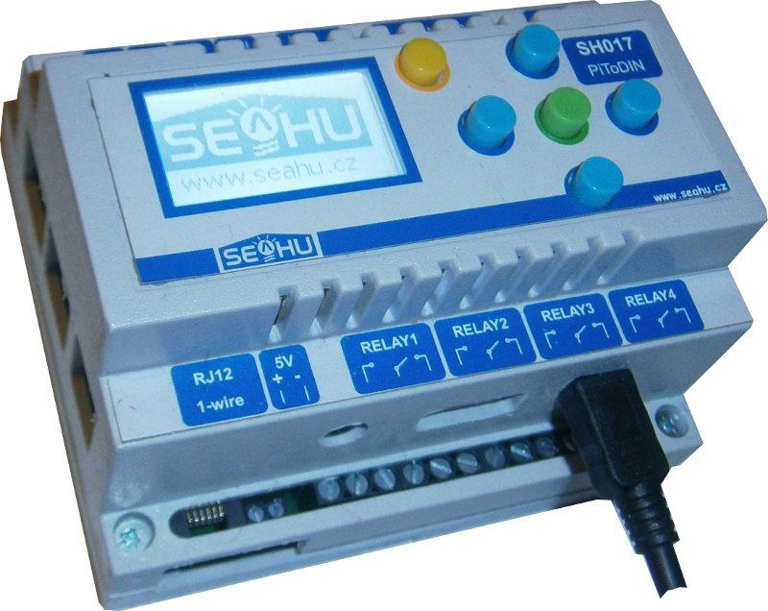

Seahu 017 PiToDIN (RaspbeeryPI To DIN)

Popis:
Seahu SH017 je PLC (programovatelný logický kontrolér) založený na mini počítači raspberryPI v krabičce na DIN lištu. Obsahuje černobílý display s 5-ti tlačítky, samotný mini PC raspberryPi a desku s 4-mi relátky, sériový konektor pro RS232, svorkovnici pro RS485, svorkovnice pro 2x optický oddělený výstup, 2x opticky oddělený vstup, pí-pak, hodiny zálohované baterii, 1-wire sběrnici na 5V, to vše v 6-ti modulové DIN krabičce. Software je tvořen operačním systémem – Raspbian (což je klon populárni linuxové distribuce Debian). S předinstalovaných programů jsou zde dva automatizační systémy. Domoticz uživatelský přívětivý systém domácí automatizace a Rex controls – komplexnější nástroj na obecnou automatizaci. Kromě předinstalovaných programů, můžete použít jakýkoliv program určené pro distribuce Rasbian případně i Debian.

Připojení napájení a zjištění IP adresy
První krok je zjištění IP adresy tohoto zařízení, další nastavení se pak provádí přes webové stránky. Zařízení je možné připojit do počítačové sítě kabelem nebo pomocí Wi-Fi. Následující návod předpokládá, že ve vaší počítačové síti máte funkční DHCP server (většina případů), pokud ne je potřeba provést ruční nastavení sítě (ruční nastavení sítě je mimo rozsah toho návodu).

Připojení napájení
Připojte do modulu napájecí konektor. Doporučený adaptér je s výstupem na 5V a min. 2A s C 2,5 mm konektorem (alternativně lze pro napájení použít mikro-USB konektor, s přípojením přímo do raspberryPI PC). Připojte také Ethernet kabel (kabel do poč. sítě). Naběhnutí systému je signalizováno krátkým pípnutím a zobrazením loga „seahu“.
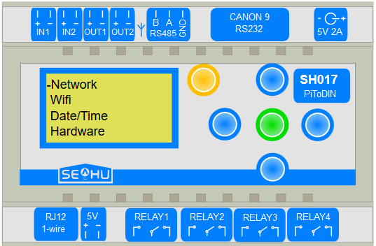
Napajecí konektor C2,5mm
Alternativní
napajecí konektor
Micro USB
Napajecí konektor C2,5mm
Ethernet konektor (počítačová síť)

Získaní IP adresy s připojením poč. sítě pomocí kabelu

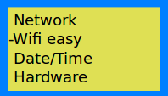Vyberte Wi-Fi easy
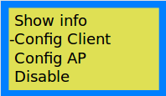Vyberte Config Client
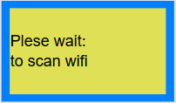Chvíli počkejte
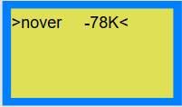Vyberte vaši Wi-Fi
číslo udává sílu signálu
K – znamená KLÍČ heslo
F – znamená FREE bez hesla
Vyčkejte na dokončení restartu síťové konfigurace
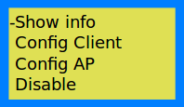Vyberte Show info
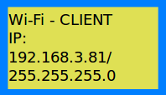Přečtěte IP
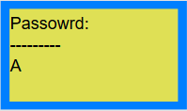Zadejte heslo
NAHORU, DOLU výběr znaku
VLEVO, VPRAVO výběr pozice OK odesláni hesla
ESC přerušení nastaveni
Vyčkejte na restart síťové konfigurace
- Připojte napájení a Ethernet konektor (konektor počítačové sítě) do vašeho modulu a vyčkejte než modul naběhne.
- Zmáčknutím libovolného tlačítka se dostanete do menu LCD displaye. Zde pak můžete dohledat IP adresu viz. ukázka níže.
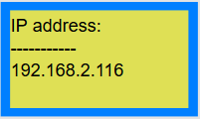
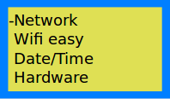Klik OK
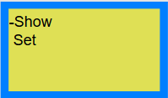Klik OK
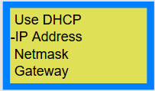Klik DOWN, potom OK

Získaní IP adresy s připojením do existující Wi-Fi sítě
- Připojte napájení a vyčkejte než modul naběhne.
- Zmáčknutím libovolného tlačítka se dostanete do menu LCD displaye, pak následujte následující kroky:

Vytvoření přístupového Wi-Fi bodu a získaní IP adresy

Vyberte Wi-Fi easy
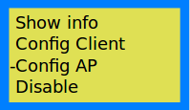Vyberte Config AP
Zadejte svůj WiFi název
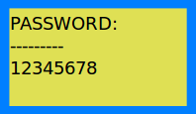Zadejte vlastni heslo
min. 8 znaků
Vyčkejte na dokončení restartu síťové konfigurace
Vyberte Show info
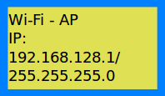Přečtěte IP
Vyčkejte na restart síťové konfigurace
- Připojte napájení a vyčkejte než modul naběhne.
- Zmáčknutím libovolného tlačítka se dostanete do menu LCD displaye, pak následujte následující kroky:

Poznámka:
Takto nastavený Wi-Fi přístupový bod funguje podobně jako malý domácí Wi-Fi router, pokud má přípojení k internetu pomocí kabelu, tak jej dál zpřístupňuje pomoci Wi-Fi.

Nastavení pomoci webového rozhraní
Otevřete webový prohlížeč a do adresního řádku zadejte IP adresu vašeho SH017 zařízeni. Objeví se webové stránky pomocí kterých můžete jednoduše nastavit síťové či Wi-Fi volby, nastavit čas a časovou zónu, prohlížet aktuální stav zařízení (eventuálně ho měnit), resetovat, změnit heslo, či vybrat typ automatizační služby, kterou chcete používat. Pro přístup k některým volbám musíte být přihlášení. Výchozí heslo je: raspberry . Heslo doporučujeme změnit. V případě ztráty hesla je možné modul uvést do výchozího stavu držením tlačítka ESC během stratu zařízeni.

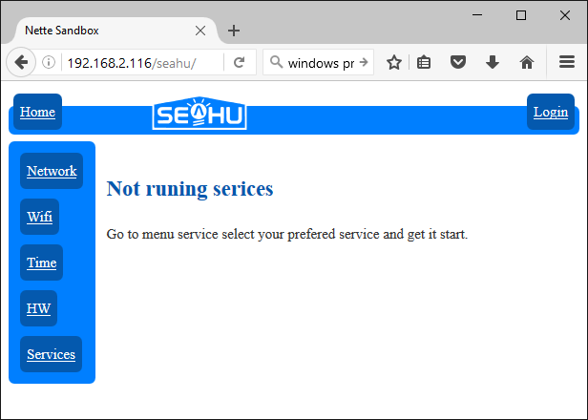
Domácí stránka:
Ve výchozím stavu není spuštěna žádná služba.

Nastavení sítě:
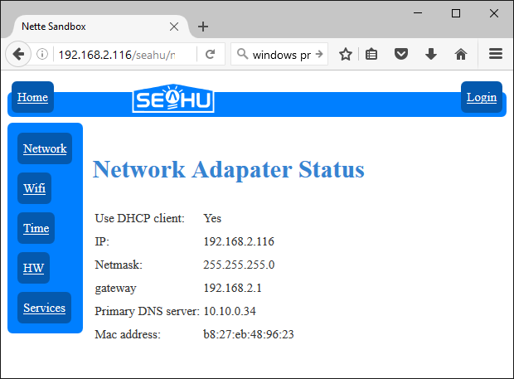Zobrazení nastavení
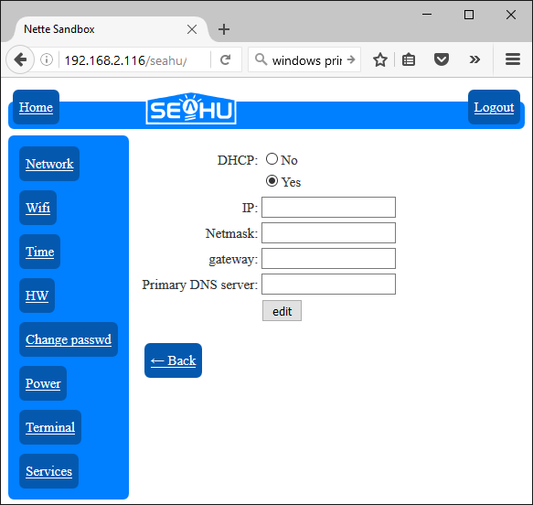Změna nastavení sítě

Nastavení Wi-Fi:
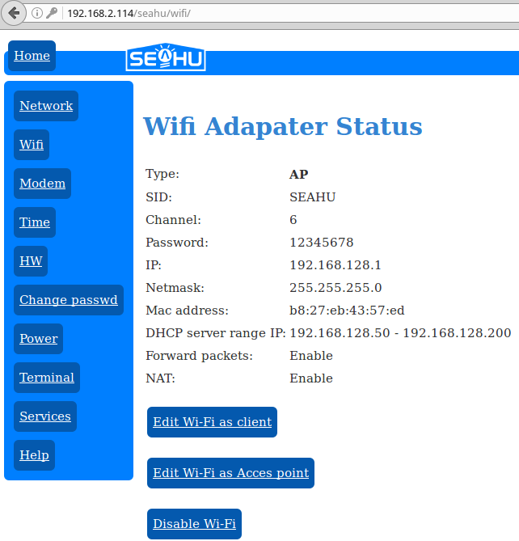Zobrazení Wi-Fi stavu
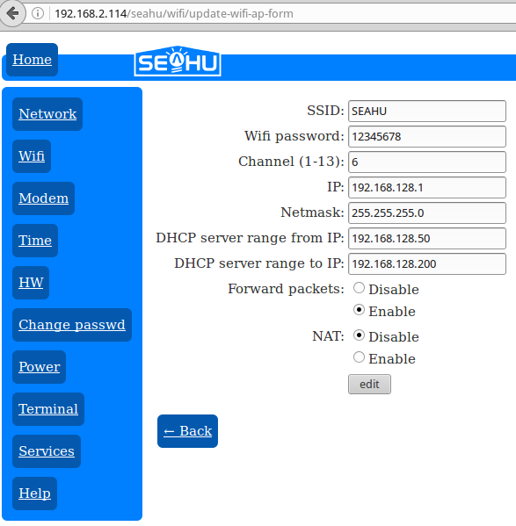Nastavení pro vytvoření Wi-Fi přístupového bodu.
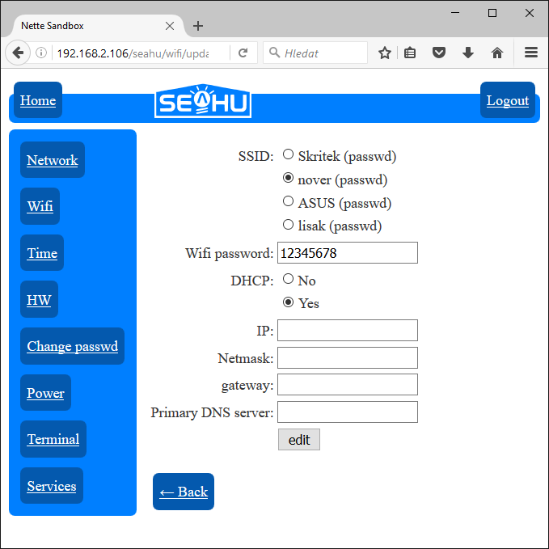Nastavení k připojení ke stávající Wi-Fi síti (jako klient).
(zobrazení této stránky může chvíli trvat, kvůli načtení dostupných Wi-Fi sítí)

Nastavení času:
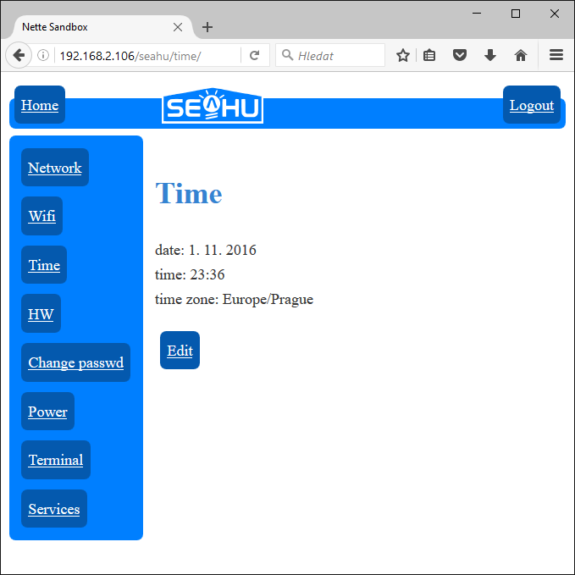Zobrazení aktuálního času
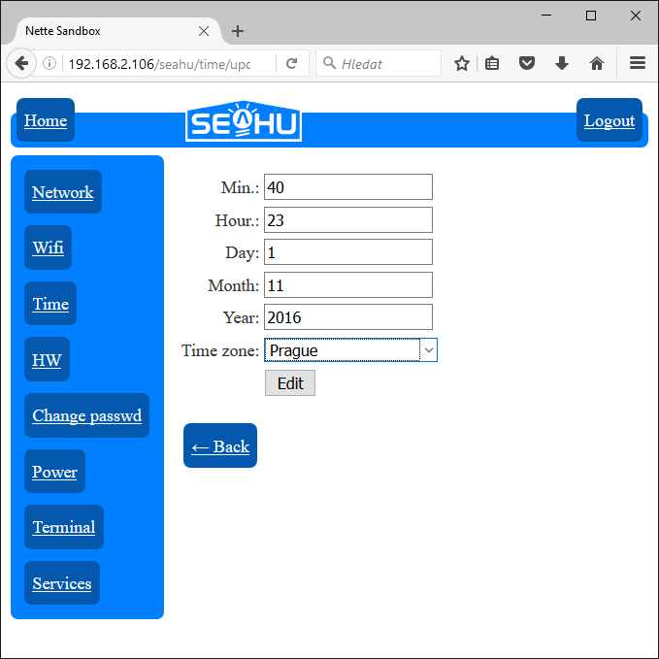Nastavení času. Pokud je dostupný internet, není potřeba nastavovat. Pro čas z internetu je důležitá pouze časová zóna.

Sledování (ovládaní) stavu:
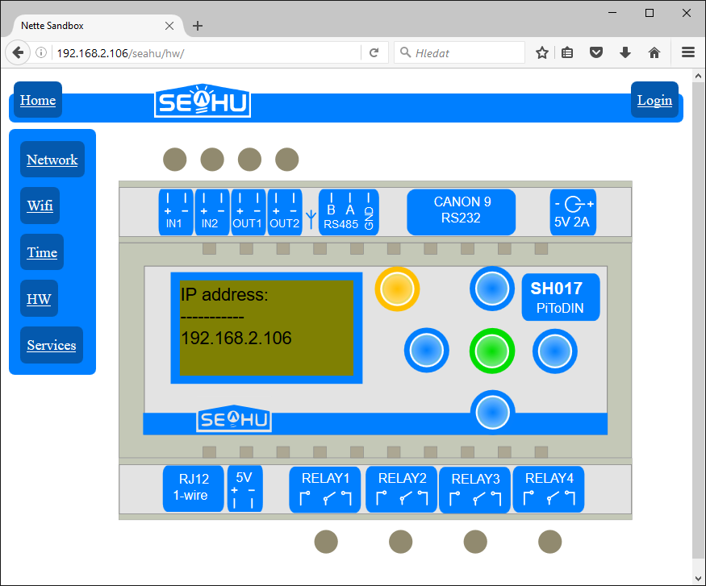Zobrazení aktuálního stavu displaye, relátek, vstupů a výstupu
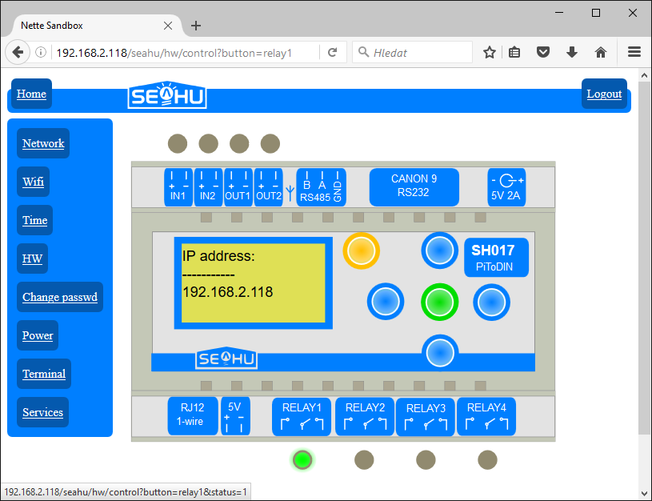Ovládaní relátek, výstupu a simulace mačkání tlačítek. Pokud spustíte a nakonfigurujete některou automatizační službu, tak ručním zásahem do stavu zařízení ji můžete zmást, proto tuto možnost nepoužívejte neuváženě.

PS: Zobrazení obsahu displaye zobrazuje pouze text a to bez rozlišení inverze pozadí.

TERMINÁL
Tlačítko terminálu je dostupné pouze pro přihlášené uživatele. Terminál používá šifrované spojení s certifikátem podepsaným samo sebou, kterým moderní webové prohlížeče nevěří. Pokud chcete používat tento webový terminál musíte si do vašeho prohlížeče přidat bezpečnostní vyjímku. Terminál je možné provozovat i na samostatné stránce s adresou https://vase_IP_adresa:4200. Uživatelské heslo do terminálu je: pi , a heslo stejné jako na stránky zařízení (výchozí pokud jej nezměníte je: raspberry). Další s možnosti jak používat terminál je použití programu „ssh“ v Linuxu, čí programu „putty“ ve Windows.
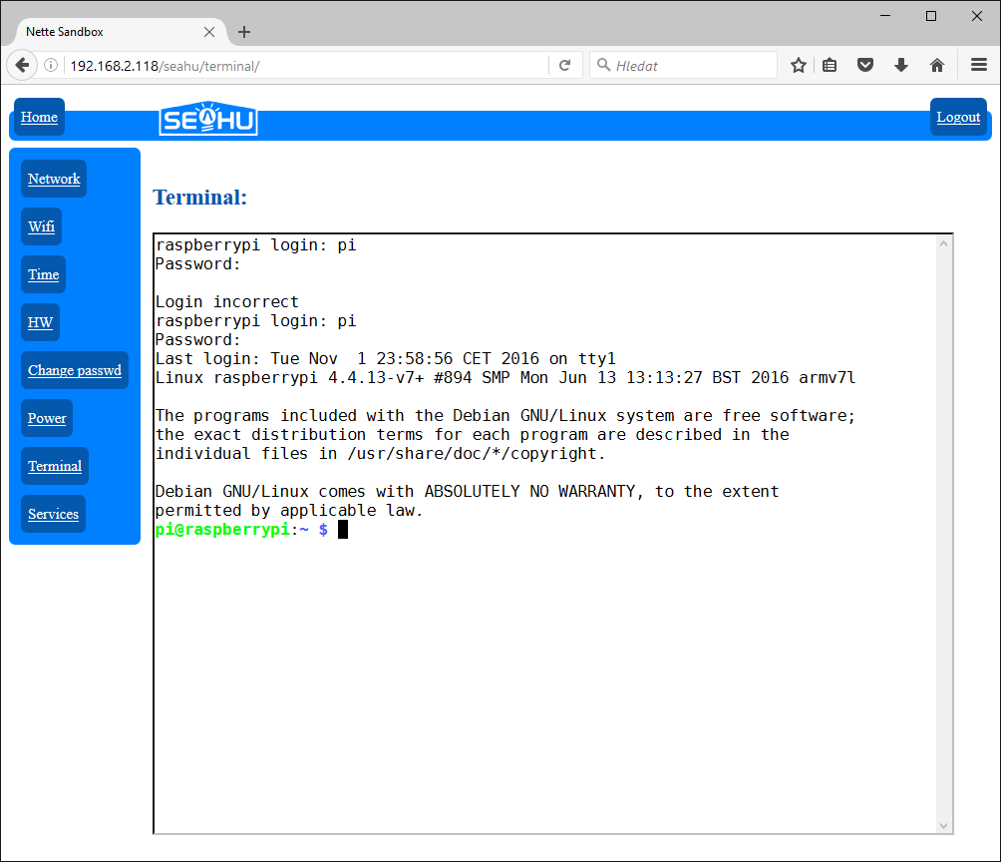Ukázka terminálu
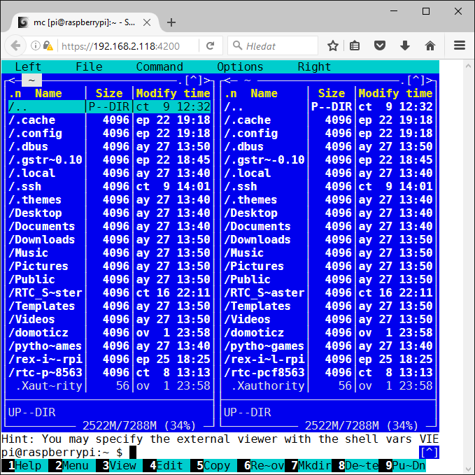Samostatná stránka s terminálem

Nastavení služeb
Aktuálně si můžete vybrat jednu ze dvou automatizačních služeb, a několika přídavných služeb. Aktivovat ji můžete po přihlášení jednoduše tak, že kliknete na tlačítko start (aktivace může chvilku trvat, pokud se po zmačknutí tlačítka start služba hned neoznačí jako bežící, chvilku vyčkejte a dejte obnovit stránku).
Na stránky vybrané služby se pak jednoduše dostanete tak, že kliknete na ilustrativní obrázek dané služby.
Vzhledem k tomu, že zařízení používá jako základ mini pc raspberryPI kolem něhož je existuje poměrně velká komunita vývojářů, tak si zde můžete přidat jakýkoliv jiný automatizační systém, avšak většinou se nejedná o jednoduchou záležitost.
Domoticz
Jednoduchý systém. Ideální pro domácí automatizaci. Tento systém se vyznačuje jednoduchou konfiguraci, kterou zvládne doslova každý (nicméně doporučuji alespoň zběžně proletět návod).

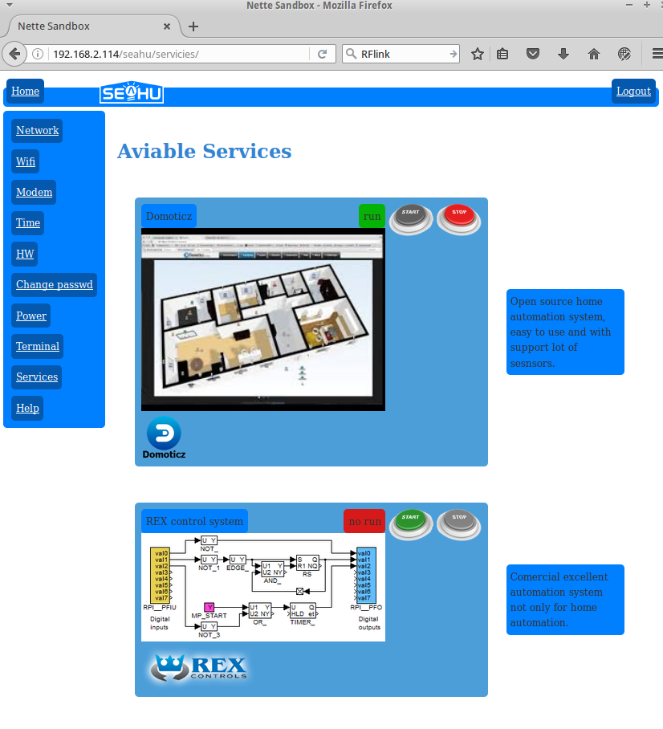
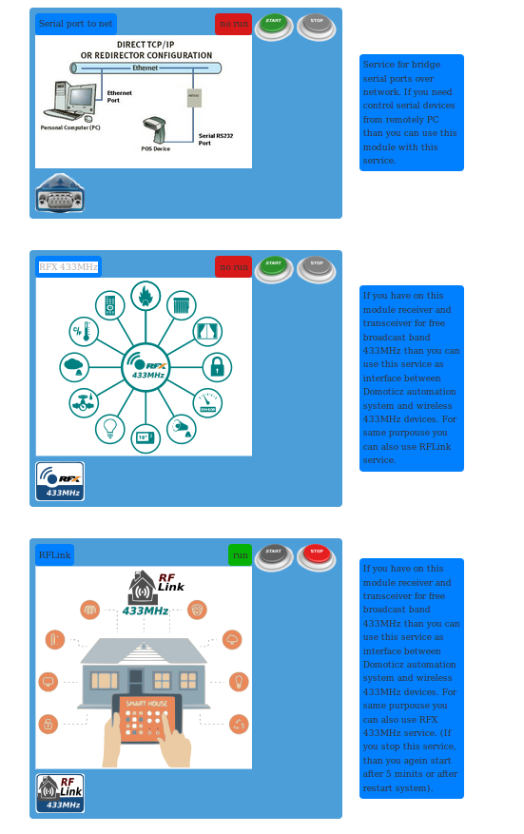

REX controls
Systém pro větší automatizační celky, případně I výrobní linky. Nejedná se o opensource pro skutečný běh je potřeba dokoupit licenci na http://rexcontrols.com . Jinak běží v demo režimu, kdy je ho potřeba každé dvě hodiny restartovat.

Serial port to net
Doplňková služba umožňující přemostit sériový port přes počítačovou síť do vzdáleného PC. Pro přemostění lze použít zabudovaný sériový port, nebo i přídavné sériové porty určené do USB portu.
RFX 433MHz
Pomocná služba umožňující ovládat vybrané bezdrátové prvky komunikujících ve volném pásmu 433MHz. Speciálně pro použíti se systémem Domoticz.
RFLink
Služba pro stejný účel jako předchozí služba. Umožňující ovládat celou řadu bezdrátových prvku komunikujících ve volném pásmu 433MHz. Určené hlavně pro použíti se systémem Domoticz. Výběr mezi RFX 433MHz a RFLinkem je na uživateli, avšak není vhodné používat obě služby souběžně.

Více informací:
Dále pokračujte v návodu dle vámi vybraného automatizačního systému.
Případně:
- na stránkách projektu raspberrypi : https://www.raspberrypi.org/
- na stránkách projektu domoticz: http://www.domoticz.com/
- na stránkách Rex controls: https://www.rexcontrols.com/
- případně: http://www.seahu.cz

Sepsal:
Ing. Ondřej Lyčka v červenec 2017
verze dokumentu: 1.02

